Cô trò lớp 2A trao đổi kiến thức qua lớp học trực tuyến

Một số hình ảnh trong buổi học
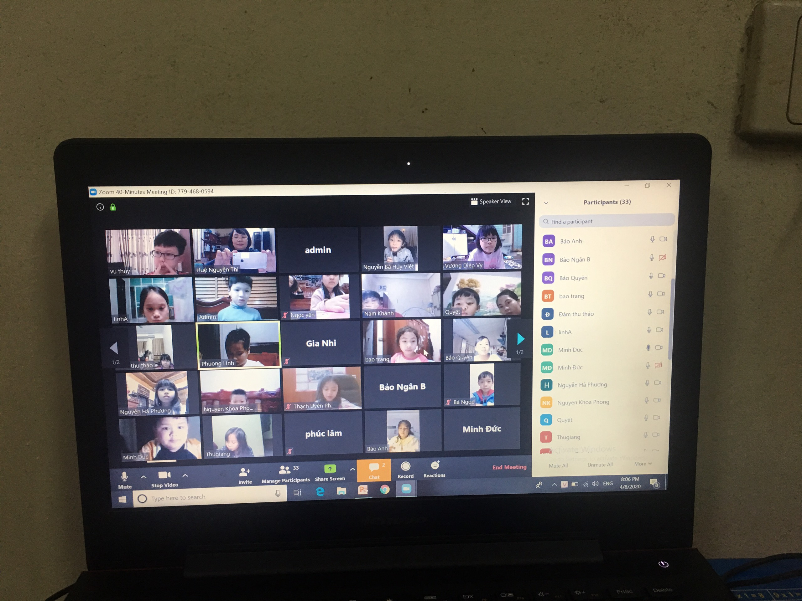
Học sinh háo hức chờ đến giờ học trực tuyến và tham gia rất đông đủ

